- Проектирование приложения
  - Архитектура системы
Архитектура клиент-серверного приложения — это модель, в которой клиент (приложение) отправляет запросы на сервер, а сервер обрабатывает запросы и отправляет ответы. Два компонента архитектуры, клиент и сервер, взаимодействуют друг с другом с помощью сетевого протокола.
Как правило, все данные необходимые для хранения и использования в приложении, находится на стороне веб-сервера. В этом положении сервер управляет входящими запросами на основе логики продукта и формирует ответы, которые должны быть отправлены пользователю. В это же время клиент получает ответ и обрабатывает его в соответствии с его логикой.
Существует несколько типов клиент-серверной архитектуры, в том числе следующие:
1) Двухуровневая архитектура. Эта архитектура также известна как модель клиент-сервер, в которой клиент взаимодействует напрямую с сервером для получения информации. В этой модели клиент отвечает за работу с пользовательским интерфейсом, а сервер занимается хранением и обработкой данных. Диаграмма двухуровневой архитектуры представлена на рисунке 1.
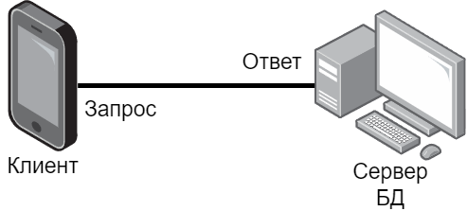
Рисунок 1 – Диаграмма двухуровневой архитектуры клиент-сервер
2) Трехуровневая архитектура. Эта архитектура имеет дополнительный уровень между клиентом и сервером, известный как уровень приложения или промежуточного программного обеспечения. Сервер промежуточного программного обеспечения управляет связью между клиентом и сервером базы данных. Эта архитектура обеспечивает лучшую масштабируемость, производительность и безопасность.
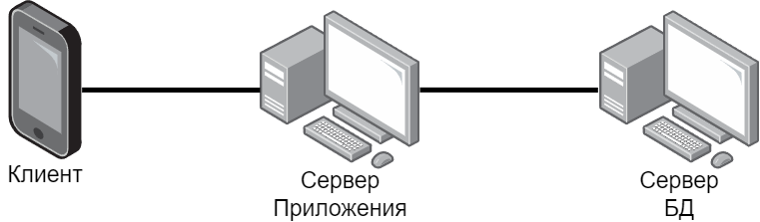
Рисунок 2 – Диаграмма трехуровневой архитектуры клиент-сервер

3) Многоуровневая архитектура. Эта архитектура имеет несколько уровней или уровней, которые существуют между клиентом и сервером. Количество уровней зависит от сложности приложения и требуемых услуг. Эта архитектура особенно полезна при работе с крупномасштабными системами, поскольку она обеспечивает высокую масштабируемость, отказоустойчивость и производительность.
4) Одноранговая архитектура. В этой архитектуре нет различий между клиентом и сервером. Все узлы в сети равны, и каждый узел может запрашивать и предоставлять услуги другим узлам в сети. Эта архитектура обычно используется в приложениях для обмена файлами и децентрализованных системах.
В целом выбор правильного типа архитектуры клиент-сервер зависит от конкретных потребностей приложения, включая требования к производительности, масштабируемости и безопасности.
В нашем случае лучшим решением может стать двухуровневая архитектура, в которой безопасность данных от внешнего воздействия будет обеспечена. Более крупные архитектуры лишь усложнят процесс разработки, поэтому они не нужны для системы.
Диаграмма связи клиента и сервера представлена на рисунке 3.
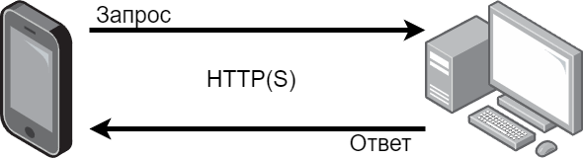
Рисунок 3 – Диаграмма связи клиента и сервера

Связь между клиентом и сервером основана на протоколе HTTP. Сервер прослушивает запросы, поступающие от клиента на определенный номер порта, и отправляет ответы клиенту на тот же порт, диаграмма связи представлена на рисунке 3.

  - Разработка структуры ПО
Структура приложения на React Native аналогична структуре типичного приложения React. Компоненты в React Native состоят из комбинации собственных компонентов и кода JavaScript. Собственные компоненты — это элементы пользовательского интерфейса, отображаемые непосредственно операционной системой, такие как ввод текста, кнопки и изображения. Код JavaScript используется для определения поведения и взаимодействия этих компонентов.
Точкой входа в приложение React Native обычно является файл App.js, который действует как отправная точка для приложения и отвечает за отрисовку первого компонента. Оттуда компоненты организованы в папки в зависимости от их функциональности или функции и импортируются по мере необходимости.
В целом структура приложения React Native аналогична типичному приложению React, но с дополнительными соображениями по поводу нативных компонентов и интеграции с мобильной операционной системой.
Для просмотра результата проделанной работы и просмотра ошибок от каждой из частей приложения можно использовать инструмент Expo.
Expo — это платформа с открытым исходным кодом для создания мобильных приложений. Он предоставляет множество полезных инструментов и сервисов, упрощающих разработчикам создание высококачественных мобильных приложений. Одной из ключевых особенностей Expo является встроенная поддержка многих популярных сторонних библиотек и API, включая Google Maps, аутентификацию Facebook и push-уведомления. Это означает, что разработчики могут быстро и легко добавлять эти функции в свои приложения без необходимости написания собственного кода.
Кроме того, Expo предоставляет мощный набор инструментов разработки, включая интерфейс командной строки (CLI) и сервер разработки. CLI позволяет разработчикам быстро создавать новые проекты, запускать тесты и публиковать свои приложения в магазинах приложений. Сервер разработки позволяет разработчикам быстро просматривать изменения в своих приложениях в режиме реального времени. Данный инструмент может оказаться наиболее комфортным для решения будущих проблем с написанием кода, поэтому следует выбрать именно его.
Структуру приложения на React Native можно описать так: Используя Expo CLI создаем новый проект с базовой структурой и зависимостями. Основной файл нашего приложения — “App.js”. Этот файл содержит корневой компонент приложения и отвечает за отрисовку всех остальных компонентов. В этом файле можно настроить навигацию, настроить параметры приложения и многое другое. Через Expo CLI запускаем проект и сервер передает все данные приложения на любое устройство имеющее подключение к одной сети и приложение Expo Go, сканируем QR – код и наше приложение отображается на экране мобильного устройства.

  - Разработка структуры сервера
Сервер — это компьютер или устройство, которое предоставляет ресурсы или услуги другим компьютерам или устройствам, подключенным к сети.
Существует много типов серверов, в том числе:
1. Веб-серверы. Эти серверы используются для размещения веб-сайтов и веб-приложений.
2. Почтовые серверы. Эти серверы управляют обменом электронной почтой и обеспечивают доставку сообщений нужным получателям.
3. Файловые серверы. Эти серверы хранят файлы и обмениваются ими по сети, что позволяет пользователям получать доступ к файлам с разных устройств.
4. Серверы баз данных. Эти серверы управляют базами данных и предоставляют доступ к ним приложениям и пользователям.
5. Серверы печати. Эти серверы управляют службами печати и позволяют нескольким пользователям печатать на одном и том же принтере.
В нашем случае лучшем решением подойдет сервер базы данных, поскольку нам необходимо хранить данные и использовать их для клиента.
Чтобы более подробно разобраться в структуре сервера были сделаны схемы расположенные на рисунках 2 и 3.
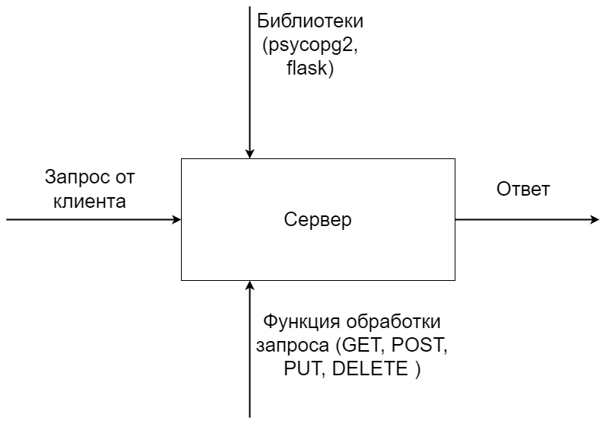
Рисунок 2 – схема IDEF 0 сервера
Сервер получает запрос от клиента в качестве входных данных по маршруту, заданному на сервере и клиенте, маршрутом является URL – адрес, переходя по которому сервер запускает функцию. Функция же обрабатывает входные данные, если такие имеются, после чего устанавливает связь с базой данных или выполняет другие операции, а затем возвращает ответ пользователю, который обычно представляет собой HTML страницу или данные JSON. Flask и psycopg 2 – библиотеки являющиеся контроллерами для функций.
Flask - это микро веб-фреймворк, написанный на Python. Он разработан, чтобы быть легким и модульным, что позволяет разработчикам быстро и легко создавать веб-приложения. Идеальный вариант в качестве инструмента для создания простого сервера в короткие сроки.
Psycopg 2 — это адаптер базы данных PostgreSQL для языка программирования Python. Это популярный выбор для разработчиков Python, которым необходимо взаимодействовать с базами данных PostgreSQL из-за его скорости, многопоточности, простоты и надежности, поэтому он нам подойдет.
Для более подробного представления работы функций на сервере схема IDEF 0 на рисунке 2 была декомпозирована и в качестве примера представлена на рисунке 3. На схеме рассматривается случай, когда клиент отправляет POST запрос на добавление нового пользователя в базу данных.
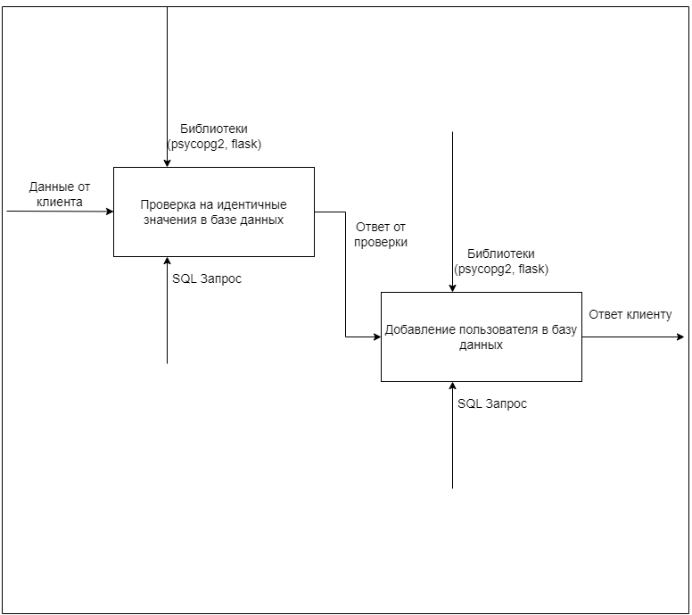
Рисунок 3 – схема декомпозиции IDEF 0
Полученные сервером данные отправляются на проверку в функцию в которой идет обращение к базе данных через SQL запрос на идентичность данных, после чего, если пользователей идентичных данным от клиента нет, то следует добавление пользователя в базу данных, так же через SQL запрос. Затем пользователю отправляется ответ об успешной обработке данных.

  - Р

